Presentazione del libro
Alzati, fai dei chilometri
Storie di alleanza e resilienza nelle relazioni di cura
Di Renata Azario, Giorgio Fogliano, Gian Luca Greggio

Mercoledì 30 marzo alle ore 18.00 presso il
Consultorio dell’Associazione Donna Madre
Via Ascanio Sforza 75 - Milano-

Oltre agli autori interverranno
Paola Zavagnin, direttrice dell’associazione Donna e Madre
Fabrizio Olivotto,responsabile del Consultorio familiare “Luisa Riva”
Rita Longo, psicologa di DoRS, Centro di Documentazione per la Promozione della Salute della Regione Piemonte

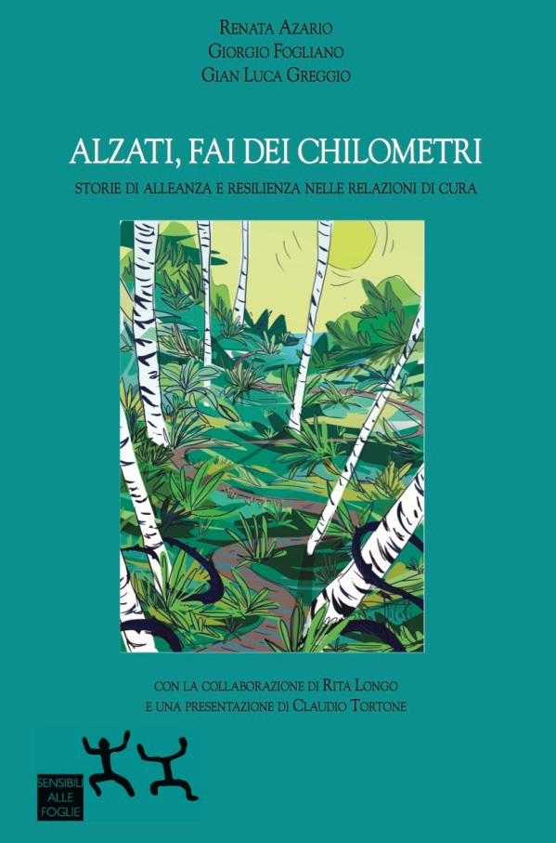

Per certi versi l’intera vita è un fermarsi e un ripartire, un cadere e un rialzarsi, un’alternanza di successi e di insuccessi, a volte fallimenti………..
Questo libro racconta tante storie di persone che di fronte agli eventi negativi, alle crisi, agli ostacoli hanno avuto la forza e il coraggio proprio di rialzarsi, di vincere lo scoramento e la frustrazione, di credere in un futuro migliore. Questa è la resilienza e il libro l’ha esplorata nei suoi fattori con varie testimonianze.

